**Лабораторная работа №1**

**Цель работы:** изучить основы Node.js, установить NVM и создать файл, выводящий “Hello World!” в консоли.

**Теоретическая часть:**

**Node (Node.js)** — программная платформа, основанная на движке V8 (компилирующем JavaScript в машинный код), превращающая JavaScript из узкоспециализированного языка в язык общего назначения. Node.js добавляет возможность JavaScript взаимодействовать с устройствами ввода-вывода через свой API, написанный на C++, подключать другие внешние библиотеки, написанные на разных языках, обеспечивая вызовы к ним из JavaScript-кода. Node.js применяется преимущественно на сервере, выполняя роль веб-сервера, но есть возможность разрабатывать на Node.js и десктопные оконные приложения (при помощи NW.js, AppJS или Electron для Linux, Windows и macOS) и даже программировать микроконтроллеры (например, tessel, low.js и Espruino). В основе Node.js лежит событийно-ориентированное и асинхронное (или реактивное) программирование с неблокирующим вводом/выводом.

**V8** — движок JavaScript с открытым исходным кодом, распространяемый по лицензии BSD. Разработан датским отделением компании Google. ;

Краеугольными камнями V8 являются:

* Компиляция исходного кода JavaScript непосредственно в собственный машинный код, минуя стадию промежуточного байт-кода.
* Эффективная система управления памятью, приводящая к быстрому объектному выделению и маленьким паузам сборки «мусора».
* V8 приостанавливает исполнение кода во время выполнения сборки «мусора».
* Уменьшает влияние и воздействие приостановки приложения при сборке «мусора».
* V8 может точно определять, где находятся в памяти объекты и указатели, что позволяет избежать утечки памяти при ложной идентификации объектов в качестве указателей.
* Введение скрытых классов и встроенных кэшей, ускоряющих доступ к свойствам и вызовам функций.

**Node Version Manager (NVM)** - это менеджер версий для node.js , предназначенный для установки для каждого пользователя и вызываемый для каждой оболочки. NVM работает на любой POSIX-совместимой оболочке (sh, dash, ksh, zsh, bash), в частности на платформах unix, macOS и Windows WSL.

**Ход работы:**

Для начала работы требуется установить nvm и с помощью данной утилиты установить нужную версию Node. Я в дальнейшем использую последнюю версию 19.

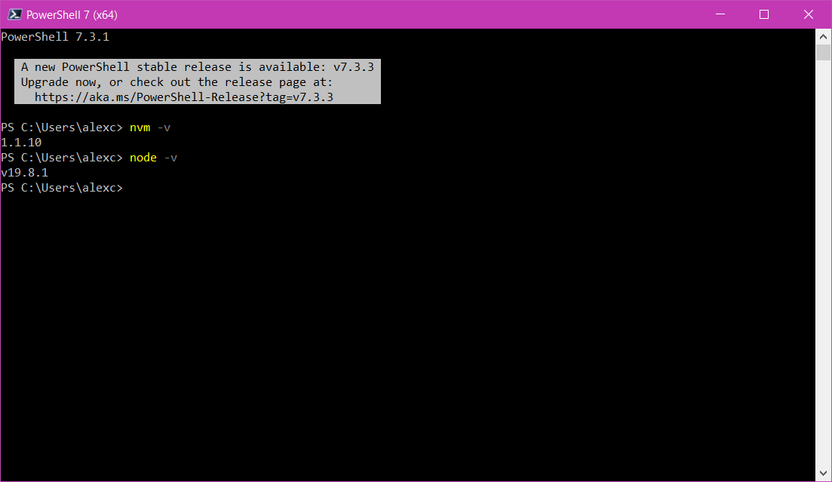

Рис.1 – Результат установки nvm и Node

Далее необходимо создать файл .js, результатом выполнения которого будет вывод в консоль строки “Hello World!”.

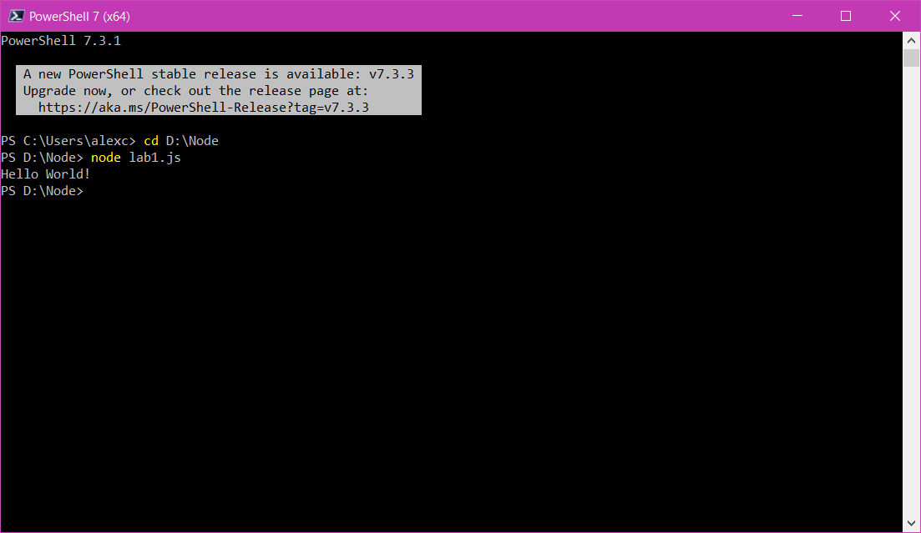

Рис.2 – Результат выполнения файла

**Вывод:** в результате выполнения лабораторной работы я ознакомился с общим функционалом Node, освоил NVM, и с помощью данных утилит создал первое базовое приложение на Node.js

Работу выполнил студент группы 090304-РПИа-о20

Михайловский Александр